Додаток №1
до Положення
ПРОЄКТ
Номер та назва навчального закладу | Тернопільський навчально-виховний комплекс “Загальноосвітня школа І-ІІІ ступенів - економічний ліцей №9 ім. І.Блажкевич”
Ідентифікаційний номер проєкту | 5

ВСІ ПУНКТИ Є ОБОВ’ЯЗКОВИМИ ДЛЯ ЗАПОВНЕННЯ!

Інформація про автора/ку проєкту:

Ім’я та Прізвище автора/ки  або представника від команди | Дроб Олександр
Клас навчального закладу: | 9В клас
E-mail: | sasadrob23067b@gmail.com
Контактний № тел. | +380988603280

Підпис
Ім’я та Прізвища учасників команди проєкту | 1.Скуба Максим  2.Розум Михайло  3.Ревич Владислав  4. Козача Анна

1. Назва проєкту (не більше 15 слів):

Портативний тир для стрільби з пневматичної гвинтівки

2. ПІБ автора/ки або команди авторів проєкту:

Дроб Олександр Павлович

3. Тематика проєкту:

Створення комбінованого сучасного портативного тиру для занять з стрільби з пневматичної гвинтівки.

4. Місце реалізації проєкту (територія навчального закладу, приміщення, кабінет):

Кабінет навчального закладу

5. Потреби яких учнів задовольняє проєкт (основні групи учнів, які зможуть користуватися результатами проекту, як ними буде використовуватись проєкт, які зміни відбудуться завдяки користуванню реалізованим проєктом):

учні 6-11класів, учасниківі гуртка «Юний рятувальник».

6. Часові рамки впровадження проєкту (скільки часу потрібно для реалізації):

2місяці

7. Опис проекту(проблема, на вирішення якої він спрямований; запропоновані рішення; пояснення, чому саме це завдання повинно бути реалізоване і яким чином його реалізація вплине на подальше життя навчального закладу.

На даному етапі розвитку українського суспільства набуває особливого значення питання створення сучасних, боєздатних, професійно підготовлених Збройних Сил України, які б за своєю структурою, чисельністю і забезпеченістю виконували покладені на них завдання та відповідали стандартам збройних сил провідних країн світу.

Основною метою проєкту є формувати в учнівської молоді життєво необхідні знання, уміння і навички щодо захисту Вітчизни та дій в умовах надзвичайних
ситуацій, а також системного уявлення про військово-патріотичне
виховання як складову частину національно-патріотичного
виховання;
• ефективно формувати в учнів навички прицільної стрільби, розвивати
і реалізувати їх потенціал;
• підготовка молоді до служби у Збройних Силах України.
• відкрити нові безпечні та економічні можливості для навчання зі
стрільби.
• підвищити спортивну майстерність учнівської молоді, популяризувати кульову стрільбу серед школярів старших класів як вид спорту, пропагувати та формувати здоровий спосіб життя, формувати навики додержання норм колективної взаємодії та співпраці у змагальній діяльності.

Учні навчального закладу кожного року беруть учать у військово –патріотичних змаганнях «Сокіл(Джура)», воєнізованій естафеті. Вони неодноразово були переможцями у цих змаганнях. Можливостей для відпрацьовування необхідних вмінь та навичок зі стрільби у закладі немає. Тому виникла потреба створити портативний тир для стрільби з пневматичної гвинтівки.

Уроки військової підготовки та цивільного захисту займають вагоме місце у концепції шкільної освіти. Сьогодні, вважаємо, навчально-матеріальна база має бути сучасною, відповідати потребам сьогодення. Військові навики учні повинні відпрацьовувати практично й головне безпечно. Тир дає можливість відпрацьовувати необхідні знання, уміння і навички з вогневої підготовки, розвивати та реалізувати потенціал учнів.

8. Орієнтовна вартість (кошторис) проєкту (всі складові проєкту та їх орієнтовна вартість)

Найменування товарів(робіт, послуг) | Вартість, грн.
Кулеуловлювач мобільний для Тиру | 21300
Кулеуловлювач Shanghai (2шт.) | 286
Килимок Champion Кемпинг | 139
Мішень Мінітир Sport. Shots Качки з Кулеуловлювачі для пневматичної зброї | 969
Додаткові витрати | 1500
ВСЬОГО | 24194 грн.

9. Додатки (фотографії, малюнки, схеми, описи, графічні зображення, додаткові пояснення, тощо) вказати перелік:

1.Кулеуловлювач мобільний

Кул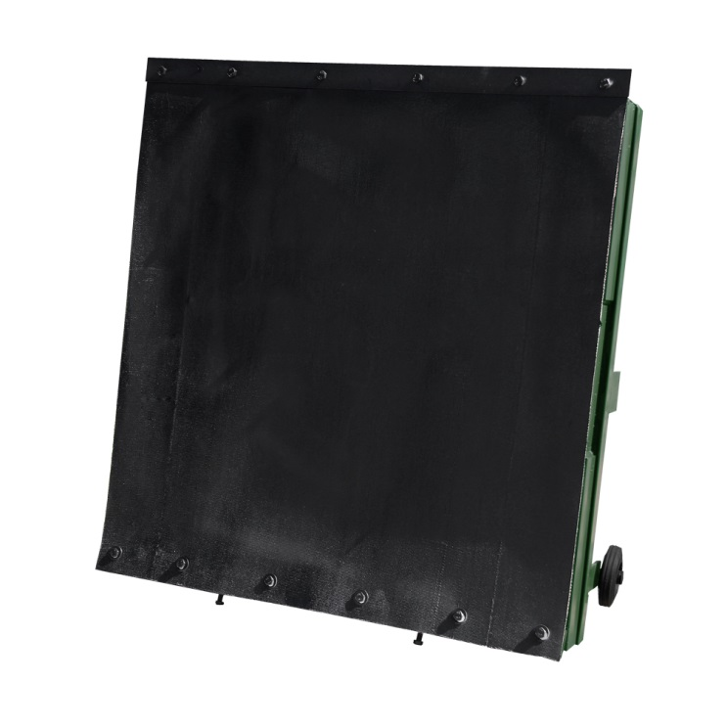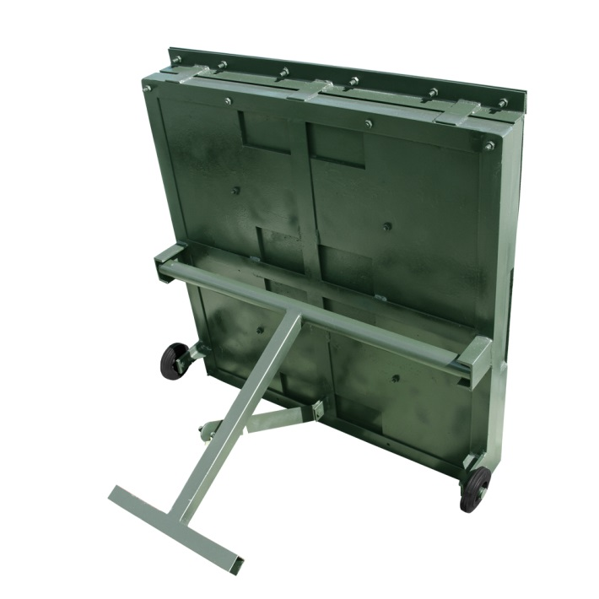

2.

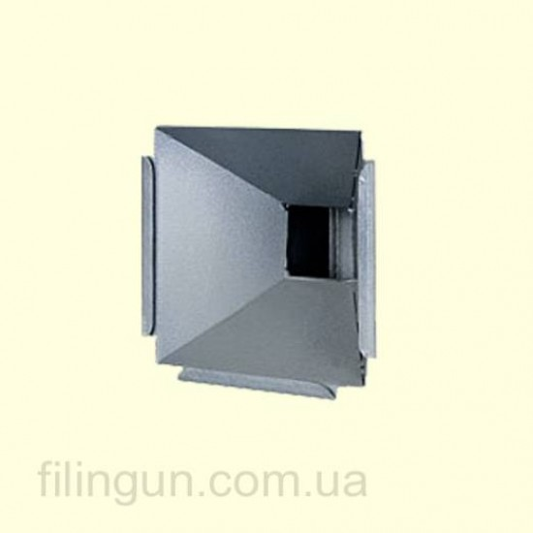

3. Мішень Мінітир Sport. Shots Качки з Кулеуловлювачі для пневматичної зброї.

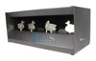

КВИТАНЦІЯ ПРО ПРИЙОМ ПРОЕКТУ
Заповнюється Уповноваженою особою
Дата надходження: 22.09
Номер у реєстрації проектів: 5
ПІП та підпис особи, що реєструє: Будик Людмила Ярославівна

БЛАНК Попередньої підтримки Проєкту

№пп | Прізвище Ім’я | Клас | № картки тернополянина | Підпис
1 | Кметь Марта | 9В | 116019772
2 | Бойко Максим | 9В | 116012947
3 | Герасим Віталій | 9В | 11600663
4 | Литвин Анастасія | 9А | 017001283
5 | Михасів Маркіян | 11а | 216001488
6 | Калинович Роксолана | 11А | 21600021
7 | Калиновська Мар’яна | 11А | 116001734
8 | Путькалець Андрій | 11А | 116022165
9 | Торконяк Олеся | 11а | 116016007
10 | Ординанс Каріна | 11А | 201001458

